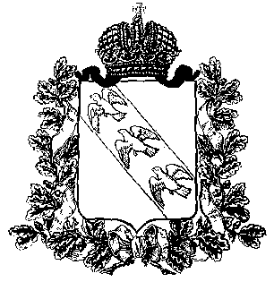

**ПРЕДСТАВИТЕЛЬНОЕ СОБРАНИЕ**

**КОНЫШЕВСКОГО РАЙОНА КУРСКОЙ ОБЛАСТИ**

**307620, Курская область, п. Конышевка, ул. Ленина, 19, тел.: (47156) 2-12-00, факс (47156) 2-17-77**

**РЕШЕНИЕ**

**от 26 апреля 2024 года п.Конышевка № 406**

**Об отмене решения Представительного Собрания Конышевского района Курской области от 20 октября 2010 г. № 84 «О внесении изменений в решение Представительного Собрания Конышевского района Курской области от 21.04.2009 г. № 209 «Об утверждении Порядка формирования, ведения, обязательного опубликования перечня имущества муниципального района «Конышевский район» Курской области, предназначенного для передачи во владение**

**и (или) пользование субъектам малого и среднего предпринимательства»**

В связи с несоответствием действующему законодательству Российской Федерации и Курской области Представительное Собрание Конышевского района Курской области **РЕШИЛО:**

1. Отменить решение Представительного Собрания Конышевского района Курской области от 20 октября 2010 г. № 84 «О внесении изменений в решение Представительного Собрания Конышевского района Курской области от 21.04.2009 г. № 209 «Об утверждении Порядка формирования, ведения, обязательного опубликования перечня имущества муниципального района «Конышевский район» Курской области, предназначенного для передачи во владение и (или) пользование субъектам малого и среднего предпринимательства».

2. Настоящее решение вступает в силу со дня подписания.

Председатель Представительного Собрания

Конышевского района Курской области А.И.Лукьянова

Глава

Конышевского района Курской области Д.А.Новиков